 | Омская областная организация  Профессионального союза  работников народного образования и науки РФ  Экспресс-информация  Лицензия ИД 00342 от 27.10.99 Министерства  Российской Федерации по делам печати,  телерадиовещания и средств массовых коммуникаций | № 4  2026

Об организации и проведении
Омской областной спартакиады
работников образования и науки,
посвящённой Единству народов России
в 2026 году

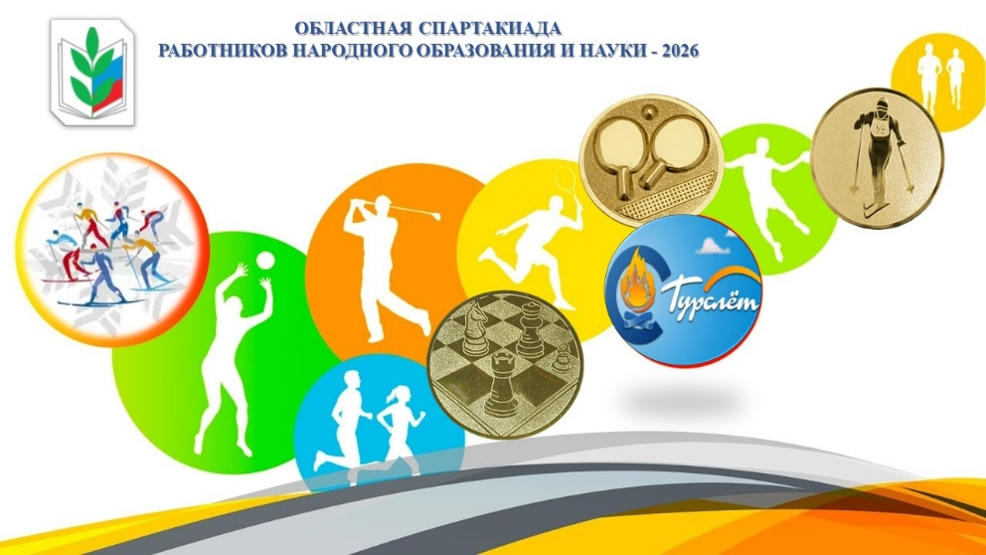

Омск – 2026
ПРОФЕССИОНАЛЬНЫЙ СОЮЗ РАБОТНИКОВ НАРОДНОГО ОБРАЗОВАНИЯ И НАУКИ
РОССИЙСКОЙ ФЕДЕРАЦИИ

ОМСКАЯ ОБЛАСТНАЯ ОРГАНИЗАЦИЯ

ПРОФЕССИОНАЛЬНОГО СОЮЗА РАБОТНИКОВ

НАРОДНОГО ОБРАЗОВАНИЯ И НАУКИ РОССИЙСКОЙ ФЕДЕРАЦИИ
(ОМСКАЯ ОБЛАСТНАЯ ОРГАНИЗАЦИЯ ОБЩЕРОССИЙСКОГО ПРОФСОЮЗА ОБРАЗОВАНИЯ)

ПРЕЗИДИУМ
ПОСТАНОВЛЕНИЕ
22 декабря 2025 год | г. Омск | № 6
Об организации и проведении
Омской областной спартакиады работников образования и науки
в 2026 году, посвящённой
Единству народов России

Реализуя приоритетные направления деятельности Профессионального союза работников народного образования и науки Российской Федерации президиум Омской областной организации Общероссийского Профсоюза образования ПОСТАНОВЛЯЕТ:

- Утвердить Положение об Омской областной спартакиаде работников образования и науки в 2026 году, посвящённой Единству народов России (далее – Спартакиада), приложение 1.
- Рекомендовать территориальным и первичным организациям Профсоюза при проведении своих этапов Спартакиады включать в них (при наличии возможности) иные виды спорта, победители которых могут представлять областную организацию Профсоюза на Спартакиаде трудящихся Федерации омских профсоюзов, ЦС Профсоюза.
- Финансовому отделу запланировать расходы на проведение Спартакиады в соответствии со сметой, приложение 2.
- Возложить ответственность за организацию и проведение Спартакиады на Дрейлинга Евгения Федоровича, председателя Омской областной организации Общероссийского Профсоюза образования и работников аппарата областной организации Профсоюза.

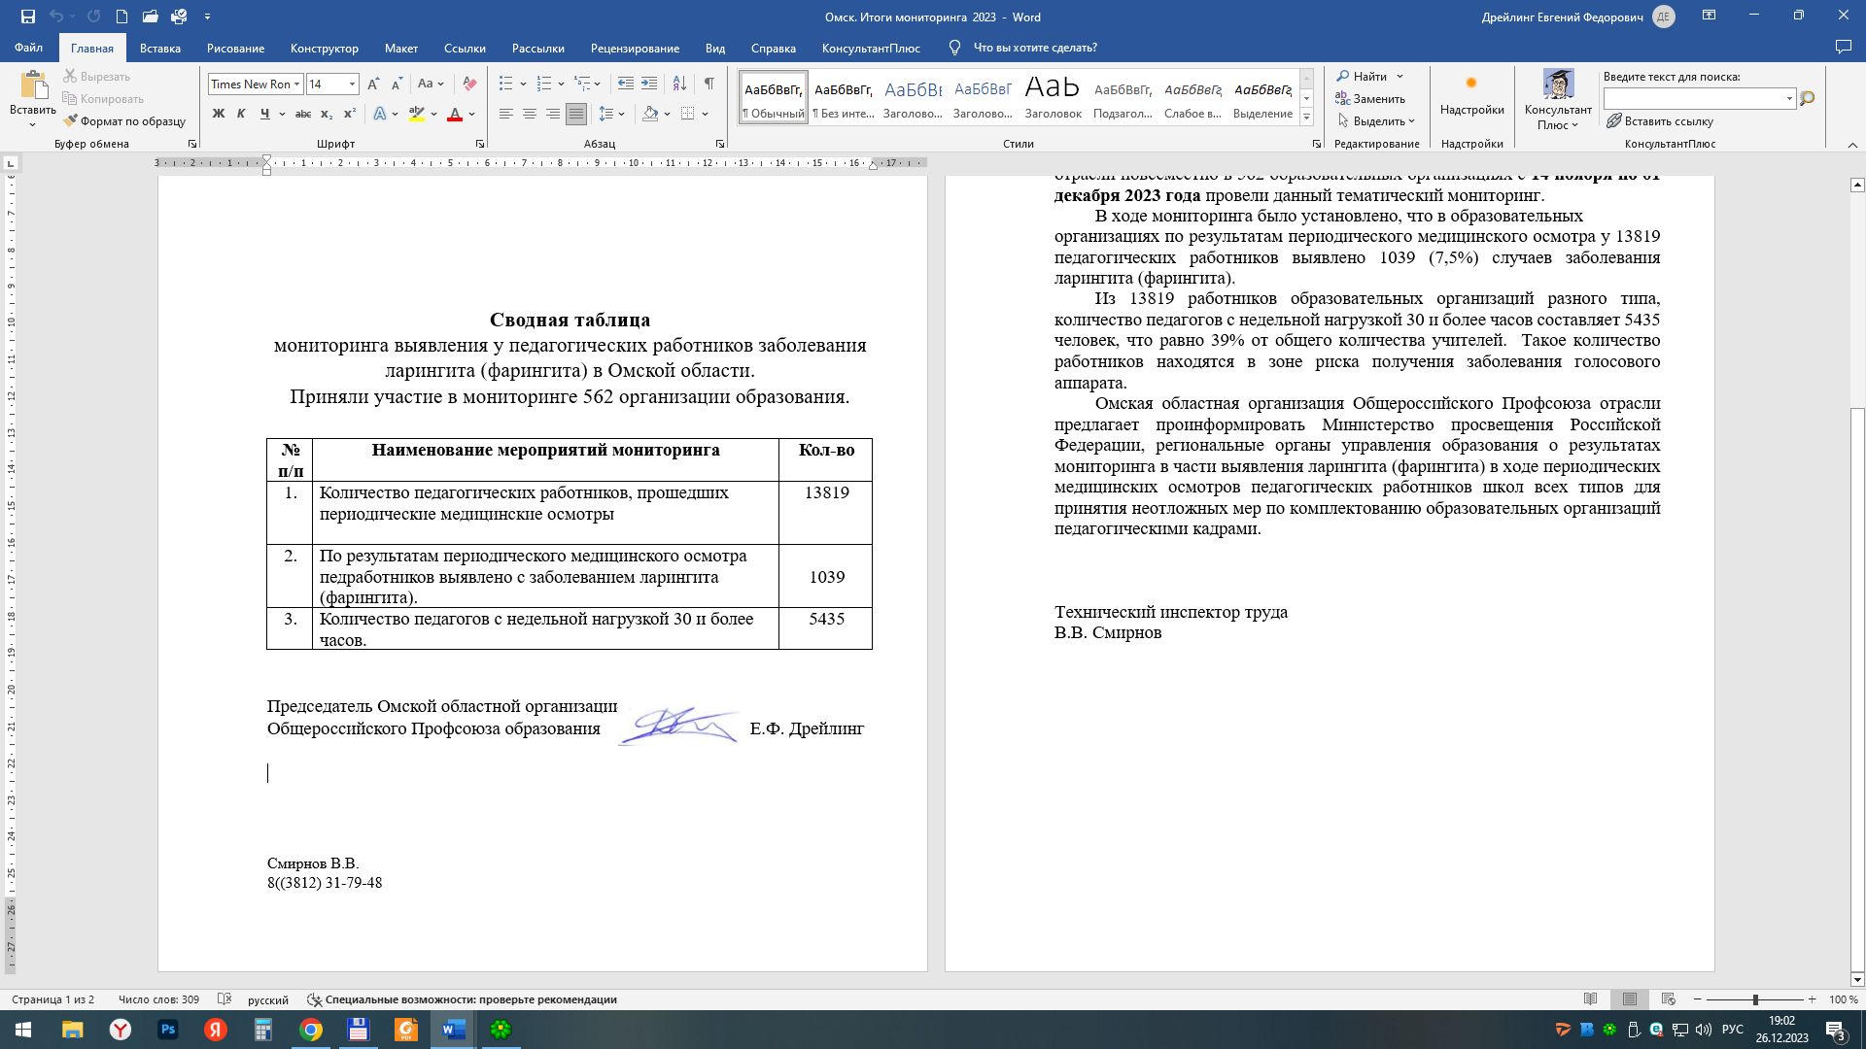

Приложение № 1
к постановлению президиума
№ 6 от 22.12.2025
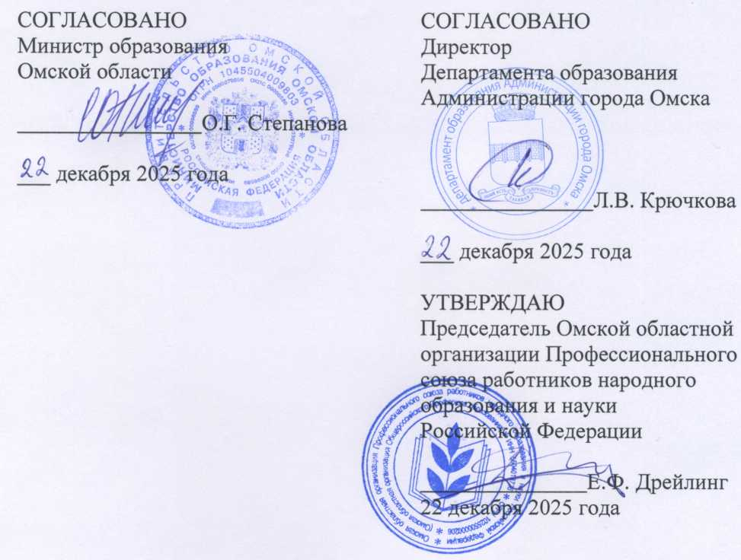ПОЛОЖЕНИЕ
об Омской областной спартакиаде
работников образования и науки в 2026 году,
посвящённой Единству народов России

I. ЦЕЛИ И ЗАДАЧИ
Омская областная спартакиада работников образования и науки в 2026 году (далее – Спартакиада) проводится комитетом Омской областной организации Профессионального союза работников народного образования и науки Российской Федерации (далее соответственно – Профсоюз, комитет облпрофорганизации) и посвящена Единству народов России в целях дальнейшего развития физкультурно-оздоровительной работы в трудовых коллективах отрасли «Образование» Омской области, привлечения членов профсоюза к регулярным занятиям физической культурой и спортом, профилактики заболеваемости среди работников.
Спартакиада проводится по согласованию с Министерством образования Омской области и департаментом образования Администрации города Омска.

II. РУКОВОДСТВО СПАРТАКИАДОЙ
Общее руководство подготовкой и проведением Спартакиады осуществляется комиссией по культурно-массовой и спортивной работе комитета облпрофорганизации (далее – комиссия облпрофорганизации) и организационным комитетом Спартакиады (далее – оргкомитет) согласно Положению о Спартакиаде. Проведение мероприятий по программе соревнований Спартакиады возлагается на оргкомитет и судейские коллегии по видам спорта. Состав судейских коллегий по видам спорта определяет комиссия облпрофорганизации.
Комиссия имеет право на внесение изменений в Положение о Спартакиаде, а также программу соревнований Спартакиады по видам спорта не позднее, чем за один месяц до даты начала соревнований Спартакиады в зимний и летний период.

III. ЭТАПЫ ПРОВЕДЕНИЯ СПАРТАКИАДЫ
Соревнования Спартакиады проводятся в 3 этапа:
I этап – соревнования в трудовых коллективах (январь 2026 года);
II этап – районные (окружные) соревнования (февраль, март 2026 года);
III этап – областные соревнования (февраль, март, июнь 2026 года).

IV. КОМАНДЫ И УЧАСТНИКИ СПАРТАКИАДЫ
К участию в соревнованиях III этапа Спартакиады допускаются члены Профсоюза отрасли «Образование» Омской области. Команды по видам спорта соревнований Спартакиады формируются из числа членов команды-участницы Спартакиады в соответствии с установленными требованиями к численности состава команд по видам спорта.
Состав команд по видам спорта устанавливается на основании официальной заявки команды-участницы Спартакиады (далее – заявка). Заявка представляется руководителями (представителями) команд-участниц Спартакиады. Руководители (представители) команд-участниц Спартакиады представляют в судейскую коллегию заявки на участие в соревнованиях Спартакиады по видам спорта, по форме установленной Положением (приложение № 1.1) и копии документов, удостоверяющих личность (далее – копии паспортов) членов команды-участницы Спартакиады, членов команды по виду спорта (далее – участники соревнований).
Заявки представляются по каждому виду спорта на каждый этап Спартакиады. Непредставление в установленном порядке заявки и копий паспортов участников соревнований является нарушением требований Положения. Команды по видам спорта и участники соревнований, не представившие в установленном порядке заявки и копии паспортов, к соревнованиям не допускаются.
Каждый участник соревнований проходит инструктаж по безопасности во время проведения спортивного мероприятия и несёт личную ответственность за своё здоровье и его сохранность, подтверждая это личной подписью в заявке.
В случае установления судьями при проведении соревнований Спартакиады по видам спорта несоответствия участника соревнований требованиям Положения о Спартакиаде, установления нарушений правил по видам спорта, нарушения спортивной дисциплины и этических норм (далее – нарушения) в спортивно-техническую комиссию Спартакиады представляется руководителем команды протест (далее соответственно – протест, СТК).
СТК создаётся из членов комиссии облпрофорганизации и оргкомитета в следующем составе: главный судья Спартакиады, главный судья по виду спорта, члены комиссии. Руководит работой СТК, председатель. Состав СТК утверждается оргкомитетом.
СТК рассматривает представленные протесты, а также спорные вопросы, возникающие в ходе соревнований.
Протест в игровых видах спорта представляется главному судье соревнований по виду спорта не позднее одного часа с момента завершения соревнования. В неигровых видах спорта протест представляется главному судье соревнований по виду спорта в течение одного часа с момента завершения соревнования.
Протест представляется в письменной форме. Протест должен содержать описание нарушения, время и дату произошедшего нарушения, ссылку на пункт нарушенных правил по видам спорта.
После рассмотрения СТК протеста и подтверждения нарушения команда по виду спорта снимается с соревнований, достигнутые командой в ходе проведения соревнований по виду спорта результаты аннулируются. За нарушения спортивной дисциплины и норм этики участник соревнований может быть отстранён от участия в соревнованиях решением СТК в соответствии с правилами по виду спорта.
Решения СТК доводятся до сведения представителей (капитанов) команд по видам спорта на заседаниях судейских коллегий по видам спорта при утверждении результатов соревнований.

V. ОТВЕТСТВЕННОСТЬ И СОБЛЮДЕНИЕ ПРАВИЛ БЕЗОПАСНОСТИ ПРИ ПРОВЕДЕНИИ
СОРЕВНОВАНИЙ СПАРТАКИАДЫ
Ответственность за безопасность при проведении соревнований возлагается: на оргкомитет, судейские коллегии, председателей территориальных и первичных организаций Профсоюза, руководителей (представителей) команд-участниц Спартакиады.
Участники соревнований обязаны неукоснительно исполнять требования:
– Инструкции по охране труда при проведении спортивных соревнований;
– Инструкции по охране труда при проведении массовых мероприятий;
– Инструкции по пожарной безопасности;
– Типовой инструкции по охране труда «Перевозка людей автотранспортом».
Распоряжения вышестоящей организации, определяющей персональную ответственность руководителей и участников соревнований.

VI. ПРОГРАММА СОРЕВНОВАНИЙ СПАРТАКИАДЫ
Соревнования Спартакиады проводятся в зимний, весенний и летний период.
В зимний период в рамках Спартакиады проводятся соревнования по следующим видам спорта:
– лыжные гонки;
– настольный теннис;
– шахматы.
В весенний период соревнования Спартакиады проводятся по программе:
– дартс;
– стрельба;
– волейбол.
В летний период соревнования Спартакиады проводятся по программе:
– туристский слёт.
Соревнования в рамках Спартакиады проводятся в соответствии с действующими в Российской Федерации правилами по видам спорта.

ЗИМНЯЯ СПАРТАКИАДА
20 февраля 2026 года
ШАХМАТЫ – начало в 10:00.
Место проведения: г. Омск, ул. Герцена, д. 65/1, ДЮСШ № 15, телефон: (3812) 25-42-86.
Состав команды 3 человека (не более двух мужчин). Соревнования проводятся из 6 туров по швейцарской системе, продолжительность игры 15 мин.
ЛЫЖНЫЕ ГОНКИ – начало в 11:00.
Место проведения: г. Омск, ул. Берёзовая, д. 4 (напротив санатория «Омский»), телефон: (3812) 23-48-83.
Состав команды – 5 человек (не более трёх мужчин), ход свободный, у мужчин дистанция – 3 километра, у женщин – 2 километра.
НАСТОЛЬНЫЙ ТЕННИС – начало в 13:00.
Место проведения: г. Омск, ул. Андрианова, д. 36 (г. Нефтяников, около ОмГУ), СДЮШОР № 10, телефон: (3812) 64-43-29
Состав команды 3 человека (не более двух мужчин). Соревнования проводятся – командные – по подгруппам по круговой системе, затем победители подгрупп разыгрывают призовые места. (Иметь сменную обувь, ракетку, мячики).

ВЕСЕННЯЯ СПАРТАКИАДА
Дартс, стрельба и волейбол,
с 1 февраля по 13 марта 2026 года проводятся в подгруппах.
Победители в подгруппах выходят в финал.

Подгруппы для проведения зональных соревнований Областной спартакиады работников образования и науки:

1 подгруппа
город Омск: ЦАО, КАО, ОАО, САО, ЛАО, ОмГУ, ОмГПУ СибАДИ, Омский муниципальный район.
2 подгруппа
Большеуковский, Знаменский, Тарский, Тевризский, Усть-Ишимский муниципальные районы.
3 подгруппа
Большереченский, Колосовский Муромцевский, Саргатский, Седельниковский муниципальные районы.
4 подгруппа
Горьковский, Калачинский, Кормиловский, Нововаршавский, Оконешниковский, Черлакский муниципальные районы.
5 подгруппа
Исилькульский, Крутинский, Москаленский, Называевский, Одесский, Полтавский, Тюкалинский муниципальные районы.
6 подгруппа
Азовский, Любинский, Марьяновский, Павлоградский, Русско-Полянский, Таврический муниципальные районы.

ВОЛЕЙБОЛ (ФИНАЛ):
Соревнования проводятся 27 марта 2026 года с 10:00 (место проведения будет объявлено дополнительно).
Состав команды 6 человек (не более четырёх мужчин).
Победители в подгруппах играют за 1–3 место.
Партия играется до 15 очков и до двух побед.

ДАРТС (ФИНАЛ):
Соревнования проводятся 27 марта 2026 года в 10:30 (место проведения будет объявлено дополнительно)
Состав команды 3 человека (не более двух мужчин).
Лично-командное первенство и выявление финалистов личного первенства.
Упражнение «Набор очков».
1 серия – 3 дротика – пробные.
5 серий по 3 дротика – зачётные.
Результат упражнения определяется по сумме очков, набранных в результате всех точных попаданий в мишень. При попадании в зоны удвоения и утроения очки при этом соответственно увеличиваются в два или в три раза и суммируются к общей сумме очков.
Места участников в личном зачёте определяются по результату упражнения. В случае равенства очков у двух и более участников места определяются по лучшему результату.
Места команд определяются по сумме очков трёх участников.
В случае равенства очков у двух и более команд места команд определяются:
– по результату женщины;
– по лучшему результату.

СТРЕЛЬБА (ФИНАЛ):
Соревнования проводятся 27 марта 2026 года в 10:30 (место проведения будет объявлено дополнительно)
Состав команды 2 человека (не более одного мужчины) независимо от возрастных групп.
Соревнования – лично-командные.
Соревнования проводятся выполнением упражнения стрельбы из оружия с упора на дистанции 10 м. Выполняется 8 выстрелов (3 пробных и 5 зачётных).
Победители соревнований определяются по наибольшему количеству набранных очков в процессе выполнения упражнения.

ЛЕТНЯЯ СПАРТАКИАДА (туристский слёт)
24–26 июня 2026 года.
Место проведения: п. Крутая горка.
Заседание судейской – 24 июня 2026 года в 20:00.
В программу ТУРИСТКОГО СЛЁТА входят:

КОНТРОЛЬНО-КОМБИНИРОВАННЫЙ МАРШРУТ
(ЭСТАФЕТА):
25 июня 2026 года, начало в 15:00.
Состав команды – 6 человек (4 мужчин и 2 женщины).
ККМ (эстафета) включает:
– переправа по бревну;
– навесная переправа;
– подъём, спуск по склону;
– бабочка;
– преодоление заболоченного участка по кочкам;
– вязка узлов;
– движение по горизонтальным перилам с перестёжкой.
СПОРТИВНОЕ ОРИЕНТИРОВАНИЕ:
25 июня 2026 года, начало в 12:00.
Состав команды – 3 человека (2 мужчин и 1 женщина).

ПЕДАГОГИЧЕСКИЙ РОГЕЙН:
25 июня 2026 года, начало в 18:00.
Состав команды – 3 человека (2 мужчин и 1 женщина).
Результат в виде «Туристический рогейн» (далее – рогейн) определяется набранными баллами участниками команд и временем прохождения дистанции. Временем прохождения командой дистанции рогейна является время между сигналом старта и финишем последнего участника. При определении результатов сначала учитывается количество баллов, набранных участниками команды, затем учитывается время прохождения дистанции. Победитель определяется:
– по наибольшим баллам;
– по наименьшему времени прохождения дистанции.
Максимальное время нахождения на дистанции: 1,5 часа.
В конкурсе участвует вся команда, вид программы проводится в форме ориентирования по выбору с выполнением заданий на контрольных пунктах-этапах. Последовательность прохождения этапов – по усмотрению команды. Задания могут быть туристскими, физкультурно-спортивными, творческими, интеллектуальными. Каждый этап имеет определенную «стоимость» в баллах. В момент старта команда получает карту с расположением этапов. Конкретное содержание заданий участники узнают непосредственно на этапах.

КОНКУРСЫ: бивуаков, туристской песни (Критерии оценки будут представлены дополнительно, не позднее 21 мая 2026 года).

VII. ОПРЕДЕЛЕНИЕ ПОБЕДИТЕЛЕЙ СПАРТАКИАДЫ
По результатам соревнований Спартакиады судейские коллегии по видам спорта и оргкомитет определяют команды по видам спорта, занявшие первое, второе и третье место.
Определение мест, занятых командами-участницами Спартакиады в комплексном зачёте по результатам всех соревнований Спартакиады, осуществляется с учётом наименьшей суммы мест-очков, полученных командами по всем видам спорта программы соревнований Спартакиады. В случае равенства мест-очков преимущество отдается команде-участнице Спартакиады, имеющей больше первых мест-очков, далее вторых мест-очков и третьих мест-очков.
Команда, занявшая первое место, является победителем Спартакиады. Команды, занявшие вторые и третьи места, являются призёрами Спартакиады
В комплексном зачёте по результатам соревнований Спартакиады команда, не принявшая участие в одном из видов соревнований, позиционируется после команд, принявших участие во всех видах спорта программы соревнований Спартакиады. Команда, принявшая участие в соревнованиях Спартакиады, в неполном численном составе позиционируется в комплексном зачёте по результатам соревнований Спартакиады после команд с полным численным составом.

VIII. НАГРАЖДЕНИЕ ПОБЕДИТЕЛЕЙ И ПРИЗЁРОВ
III ЭТАПА СПАРТАКИАДЫ
Команды по видам спорта, занявшие призовые места в отдельных видах программы соревнований Спартакиады, награждаются грамотами комитета облпрофорганизации имеют приоритетное право представлять Омскую облпрофорганизацию на спартакиаде трудящихся Омской области и Всероссийском туристском слёте педагогов.
Команды-участницы Спартакиады, занявшие в Спартакиаде первое, второе и третье место, награждаются сувенирными подарками и грамотами комитета облпрофорганизации.
Участники соревнований, занявшие первое, второе и третье место в личном зачёте, награждаются сувенирными подарками и грамотами комитета облпрофорганизации, представляют Омскую облпрофорганизацию на спартакиаде трудящихся Омской области и Всероссийском туристском слёте педагогов.
IX. ФИНАНСОВЫЕ РАСХОДЫ
НА ПРОВЕДЕНИЕ СПАРТАКИАДЫ
Расходы, связанные с подготовкой к III этапу Спартакиады и участием команд в соревнованиях по видам спорта III этапа Спартакиады, несут территориальные и первичные организации Профсоюза.
Расходы, связанные с организаций и проведением соревнований, согласно утверждённым сметам, несут:
– на I этапе Спартакиады – первичные профсоюзные организации;
– на II этапе Спартакиады – территориальные и первичные организации Профсоюза;
– на III этапе Спартакиады – областная организация Профсоюза.

Приложение № 1.1

ЗАЯВКА
на участие команды ___________________________________________района
в соревнованиях по _________________________________________________
Омской областной Спартакиады работников образования и науки в 2026 году, посвящённой Единству народов России

№  п/п | Фамилия, имя, отчество  (полностью) | Дата  рождения (полностью) | Организация | Инструктаж  по технике безопасности  во время проведения спортивных мероприятий пройден  (подпись участника, дата) | Личную ответственность  за состояние и сохранность  своего здоровья подтверждаю  (подпись участника, дата)

К соревнованиям допущено ____________человек.

Председатель _________ (подпись) ______________(Ф.И.О.)
М.П.

Омская областная организация
Профессионального союза работников народного образования и науки Российской Федерации

Наш адрес: 644024, Омск, проспект Карла Маркса, 4, 3 этаж.

Председатель
Омской областной организации Общероссийского Профсоюза образования
Евгений Фёдорович Дрейлинг, каб. 337, тел. 8 (3812) 31-88-27.

Заместители председателя:
Леонид Михайлович Сивирин, каб. 306, тел. 8 (3812) 31-46-75;
Ирина Васильевна Белоконь, каб. 311, тел. 8 (3812) 31-26-93.

Правовой инспектор труда
Леонид Михайлович Сивирин, каб. 306, тел. 8 (3812) 31-46-75.
Технический инспектор труда
Василий Васильевич Смирнов, каб. 312, тел. 8 (3812) 31-79-48.

Главный специалист
Полина Борисовна Карась, каб. 338, тел. 8 (3812) 31-84-11.

Ведущие специалисты:
Светлана Юрьевна Ефремова, каб. 339, тел. 8 (3812) 31-81-40;
Елена Сергеевна Генералова, каб 339, тел. 8(3812) 31-81-40.

Заведующий финансовым отделом
Константин Владимирович Иванов, каб. 340, тел. 8 (3812) 31-72-47.

С нами можно связаться по Е-mail: nauka@omskprof.ru

Омская областная организация Общероссийского Профсоюза образования представлена в Интернете: http://www.eseur.ru/omskiy/

Для информирования и общения группы ВКонтакте:
«Омский Профсоюз образования» https://vk.com/public203843626
«Омский областной Совет молодых педагогов» https://vk.com/club64203772

Ответственный за выпуск
специалисты аппарата облпрофорганизации.
Подписано к печати 23.01.2026
Гарнитура Times New Roman.Формат бумаги А5. Тираж 60 экз.

